UBND HUYỆN DIỄN CHÂU

TRƯỜNG TIỂU HỌC DIỄN PHÚC

KẾ HOẠCH TUẦN 23
(Từ ngày 10/02 đến 16/02/2025)
1.Hoạt động trọng tâm: Lớp trực: 5B

Thứ, ngày | Sáng | CB - NV trực | Chiều
2  10/2 | Dạy học | Trung, Tuyến  Vinh, Hiếu | Dạy học
3  11/2 | Dạy học | Trung, Tuyến  Vinh, Hiếu | Dạy học
4  12/2 | Dạy học | Trung, Tuyến  Vinh, Hiếu
5  13/2 | Dạy học | Trung, Tuyến  Vinh, Hiếu | Dạy học
6  14/2 | Dạy học | Trung, Tuyến  Vinh, Hiếu
7
15/2
CN
16/2

2.Hoạt động đoàn thể:
a.Đội:
- Tiếp tục duy trì hiệu quả nề nếp của Đội, trường sau kỳ nghỉ tết Ất Tỵ.
- Tuyên truyền phòng chống dịch bệnh; an toàn, an ninh trường học; phòng chống tai nạn thương tích.
b.Công đoàn:
- Phối hợp chuyên môn nâng cao chất lượng dạy và học.
- Tăng cường các hoạt động TDTT.
3. Công tác chuyên môn:
- Thực hiện chương trình tuần 22.
- Tập trung bồi dưỡng HS tham gia các cuộc thi và gao lưu cấp huyện.
4.Hoạt động khác:
- Tiếp tục quán triệt việc thực hiện nề nếp các hoạt động; giáo dục HS thực hiện tốt các biện pháp phòng chống tai nạn thương tích; phòng chống dịch bệnh mùa Đông Xuân
- Quan tâm vệ sinh an toàn thực phẩm bếp ăn bán trú.
HIỆU TRƯỞNG
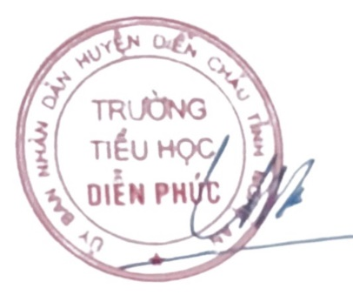

Hà Duy Trung

